NPR-P60 标准养护室设备
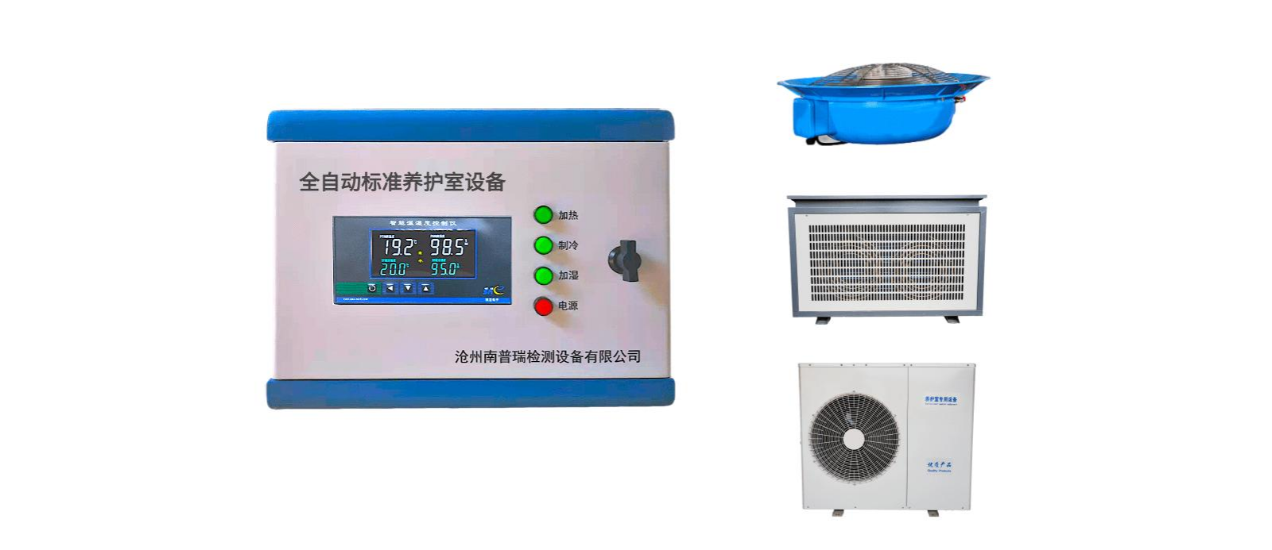
 产品描述
NPR-640 养护室设备采用风冷风热方式为养护室提供加热、制冷，可控面积在小于≤60m³。加湿采用了负离子加湿器，对水质要求低，出雾大，使用寿命长等优点，节约能耗和使用成本。
主要功能
- 养护面积：≤60m³
- 控温范围：20°C±1°C
- 控湿范围：≥95%HR
- 电压：380V（三项四线）
- 加热功率：6kW
- 制冷功率：2.7kW
- 加湿功率：0.4KW(2台负离子加湿器)
- 内机尺寸：800*350*600mm
- 内机重（约）：27kg
- 外机尺寸：1000*420*810mm
- 外机重（约）：45kg

产品组成
液晶仪表控制器 1台
专用配电箱 1台
制冷外机 1台
冷暖内机 1台
加湿器 2台
配件 1套

